企业提交材料
补办增值电信业务经营许可证的企业，通过综合管理系统提交补办申请后准备纸质材料3个工作日内邮寄或者送到新疆通信管理局。
一、关于补办增值电信业务许可证的申请（红头文件）模板
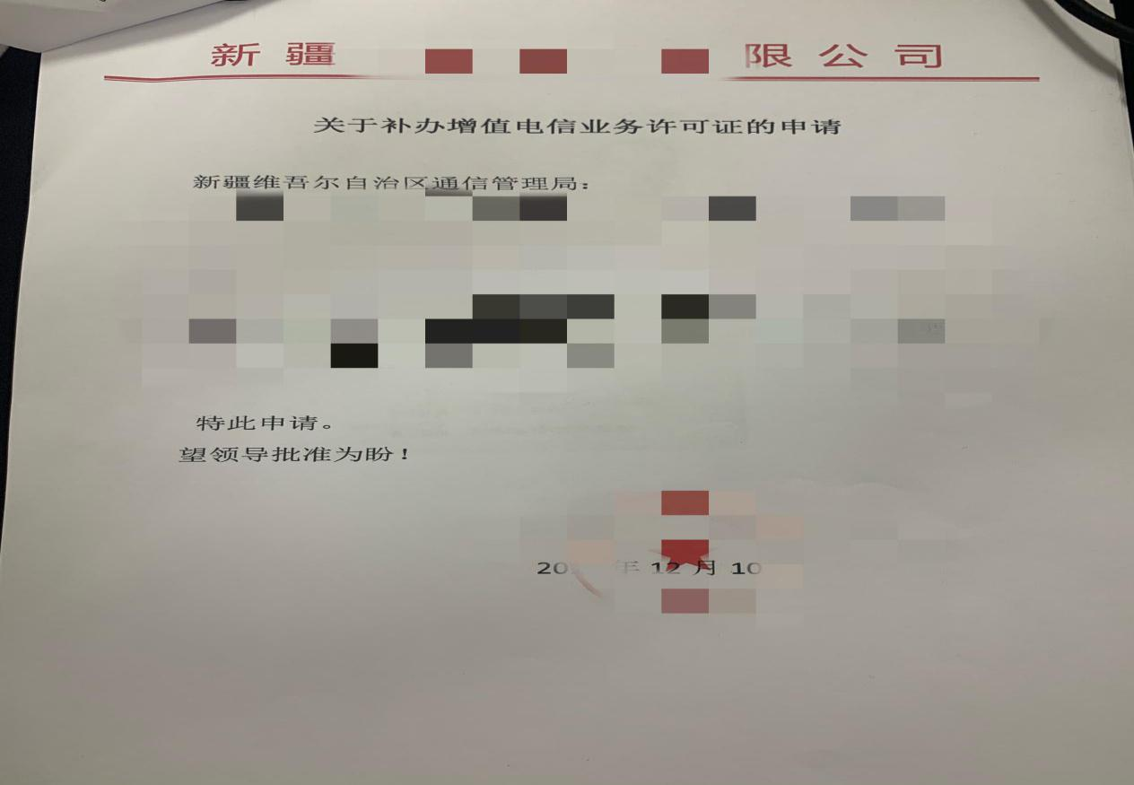
二、法人身份证复印件
三、企业营业执照复印件
备注：需法人把资料送到乌鲁木齐市头屯河区峨眉山街天鹅湖路新疆通信管理局。

